
Федеральное государственное автономное образовательное
учреждение высшего образования
«Национальный исследовательский университет ИТМО»

Факультет программной инженерии и компьютерной техники
Направление подготовки: 09.03.04 – Системное и прикладное программное обеспечение
Дисциплина «Базы данных»

Отчёт по лабораторной работе №1
Вариант №53297

Выполнил
Галак Екатерина Анатольевна
P3115
Проверил
Райла Мартин

Санкт – Петербург, 2025
Содержание
Задание 3
Список сущностей 3
Инфологическая модель 4
Даталогическая модель 5
Вывод 6

Задание
- На основе предложенной предметной области (текста) составить ее описание. Из полученного описания выделить сущности, их атрибуты и связи.
- Составить инфологическую модель.
- Составить даталогическую модель. При описании типов данных для атрибутов должны использоваться типы из СУБД PostgreSQL.
- Реализовать даталогическую модель в PostgreSQL. При описании и реализации даталогической модели должны учитываться ограничения целостности, которые характерны для полученной предметной области.
- Заполнить созданные таблицы тестовыми данными.
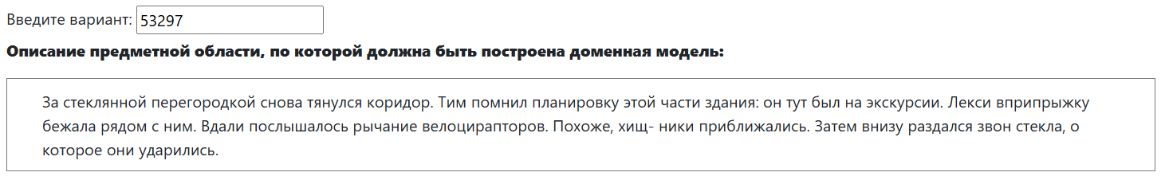
Он толкнул дверь. На контрольном посту все было по-прежнему. Посреди комнаты стоял пульт, возле него четыре стула, на столе четыре компьютерных дисплея. В комнате царила темнота, горели только мониторы, на которых высвечивались цепочки разноцветных прямоугольников.

Список сущностей
Стержневые: ПЕРСОНАЖ, ЛОКАЦИЯ, ФИЗИЧЕСКОЕ_ДЕЙСТВИЕ, ПСИХОЛОГИЧЕСКОЕ_ДЕЙСТВИЕ, СОЦИАЛЬНОЕ_ДЕЙСТВИЕ, ОПАСНОСТЬ, ПРЕДМЕТ, ЗВУК, ИСТОЧНИК_ЗВУКА
Ассоциативные: УЧАСТИЕ (связывает ПЕРСОНАЖ с ФИЗИЧЕСКОЕ_ДЕЙСТВИЕ), СТОЛКНОВЕНИЕ (связывает ПЕРСОНАЖ с ОПАСНОСТЬ), КОММУНИКАЦИЯ (связывает СОЦИАЛЬНОЕ_ДЕЙСТВИЕ и ПЕРСОНАЖ), ПСИХОЛОГИЧЕСКОЕ_СОСТОЯНИЕ (связывает ПЕРСОНАЖ и ПСИХОЛОГИЧЕСКОЕ_ДЕЙСТВИЕ), ПРОИЗВОДСТВО_ЗВУКА (связывает ЗВУК и ИСТОЧНИК_ЗВУКА), ЗВУКОВАЯ_РЕАЦИЯ (связывает ЗВУК и ПЕРСОНАЖ)
Характеристические: МЫСЛЬ

Инфологическая модель
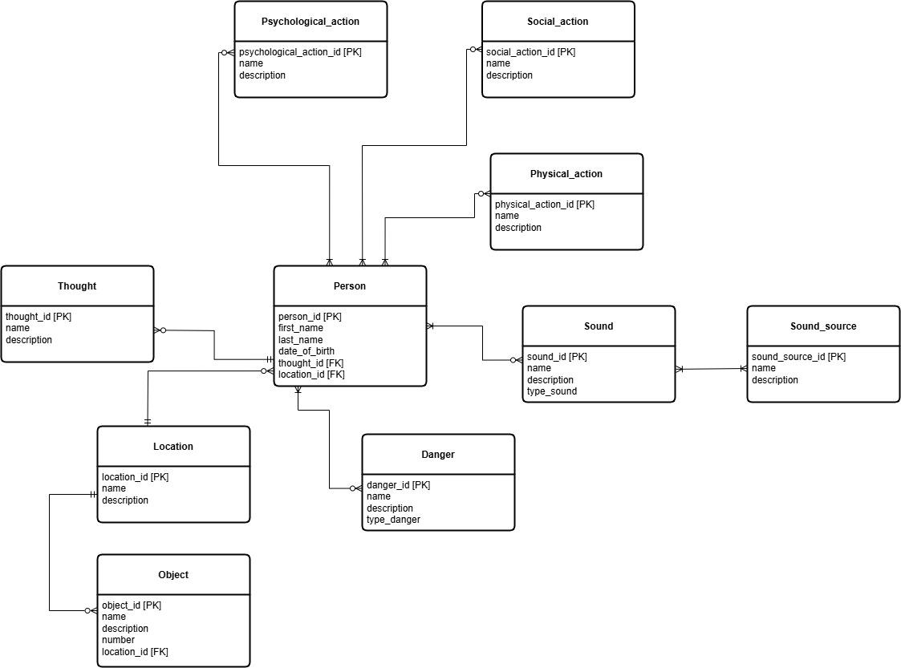

Даталогическая модель
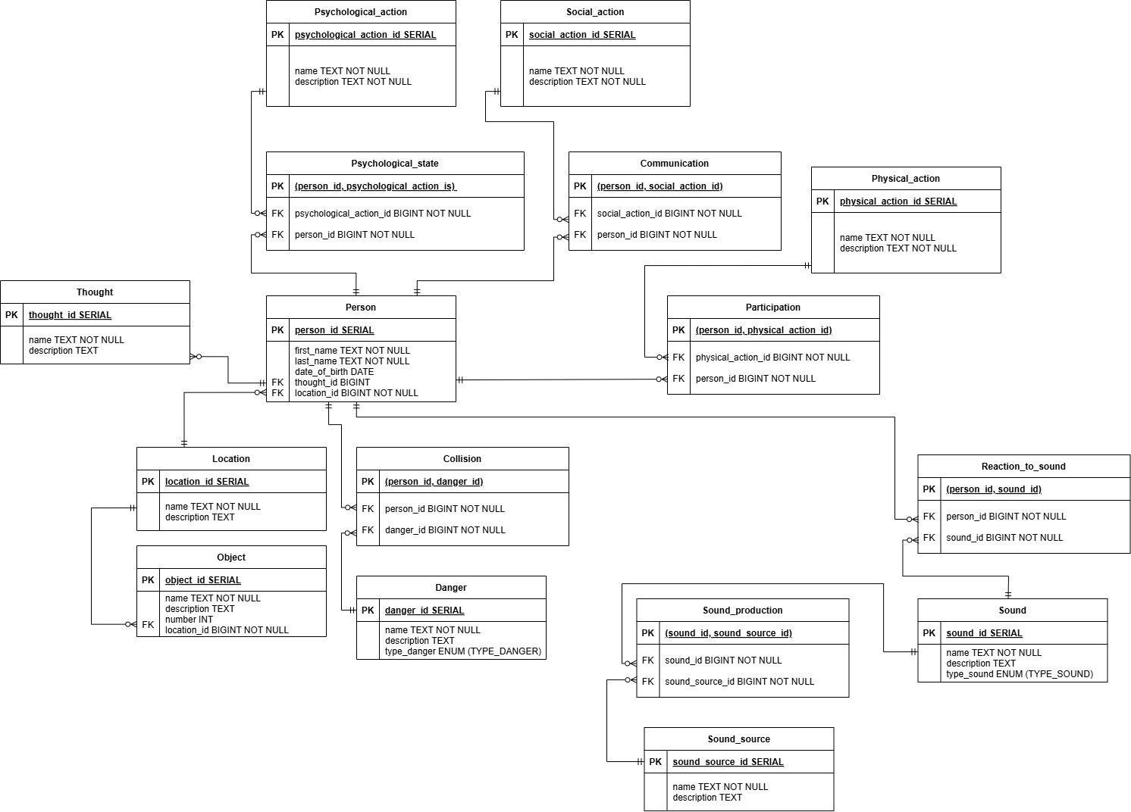

Реализация даталогической модели в PostgreSQL и ввод текстовых данных
DROP TABLE IF EXISTS Participation CASCADE;
DROP TABLE IF EXISTS Communication CASCADE;
DROP TABLE IF EXISTS Psychological_state CASCADE;
DROP TABLE IF EXISTS Phychological_action CASCADE;
DROP TABLE IF EXISTS Sound_production CASCADE;
DROP TABLE IF EXISTS Sound_source CASCADE;
DROP TABLE IF EXISTS Reation_to_sound CASCADE;
DROP TABLE IF EXISTS Sound CASCADE;
DROP TABLE IF EXISTS Physical_action CASCADE;
DROP TABLE IF EXISTS Social_action CASCADE;
DROP TABLE IF EXISTS Danger CASCADE;
DROP TABLE IF EXISTS Collision CASCADE;
DROP TABLE IF EXISTS "Object" CASCADE;
DROP TABLE IF EXISTS Thought CASCADE;
DROP TABLE IF EXISTS "Location" CASCADE;
DROP TABLE IF EXISTS Person CASCADE;
DROP TYPE IF EXISTS Type_sound CASCADE;
DROP TYPE IF EXISTS Type_danger CASCADE;

CREATE TABLE Thought (
thought_id SERIAL PRIMARY KEY,
"name" TEXT NOT NULL,
"description" TEXT
);

CREATE TABLE "Location" (
location_id SERIAL PRIMARY KEY,
"name" TEXT NOT NULL,
"description" TEXT
);

CREATE TABLE Person (
person_id SERIAL PRIMARY KEY,
first_name TEXT NOT NULL,
second_name TEXT NOT NULL,
date_of_birth DATE,
thought_id BIGINT REFERENCES Thought(thought_id),
location_id BIGINT REFERENCES "Location"(location_id)
);

CREATE TABLE "Object" (
object_id SERIAL PRIMARY KEY,
"name" TEXT NOT NULL,
"description" TEXT,
"number" INT,
location_id BIGINT REFERENCES "Location"(location_id) ON DELETE CASCADE
);

CREATE TYPE Type_danger AS ENUM (
'животные',
'насекомые',
'землетрясение',
'ураган',
'пожар',
'цунами'
);

CREATE TABLE Danger (
danger_id SERIAL PRIMARY KEY,
"name" TEXT NOT NULL,
"description" TEXT,
type_danger Type_danger
);

CREATE TABLE Collision (
person_id BIGINT REFERENCES Person(person_id),
danger_id BIGINT REFERENCES Danger(danger_id),
PRIMARY KEY (person_id, danger_id)
);

CREATE TABLE Phychological_action (
psychological_action_id SERIAL PRIMARY KEY,
"name" TEXT NOT NULL,
"description" TEXT
);

CREATE TABLE Psychological_state (
person_id BIGINT REFERENCES Person(person_id),
psychological_action_id BIGINT REFERENCES Phychological_action(psychological_action_id),
PRIMARY KEY (person_id, psychological_action_id)
);

CREATE TABLE Social_action (
social_action_id SERIAL PRIMARY KEY,
"name" TEXT NOT NULL,
"description" TEXT
);

CREATE TABLE Communication (
person_id BIGINT REFERENCES Person(person_id),
social_action_id BIGINT REFERENCES Social_action(social_action_id),
PRIMARY KEY (person_id, social_action_id)
);

CREATE TABLE Physical_action (
physical_action_id SERIAL PRIMARY KEY,
"name" TEXT NOT NULL,
"description" TEXT
);

CREATE TABLE Participation (
person_id BIGINT REFERENCES Person(person_id),
physical_action_id BIGINT REFERENCES Physical_action(physical_action_id),
PRIMARY KEY (person_id, physical_action_id)
);

CREATE TYPE Type_sound AS ENUM (
'звуки животных',
'звуки природы',
'звуки от человека',
'звуки техники',
'звуки транспорта',
'акустические звуки',
'звуки других источников'
);

CREATE TABLE Sound (
sound_id SERIAL PRIMARY KEY,
"name" TEXT NOT NULL,
"description" TEXT,
type_sound Type_sound
);

CREATE TABLE Reation_to_sound (
person_id BIGINT REFERENCES Person(person_id),
sound_id BIGINT REFERENCES Sound(sound_id),
PRIMARY KEY (person_id, sound_id)
);

CREATE TABLE Sound_source (
sound_source_id SERIAL PRIMARY KEY,
"name" TEXT NOT NULL,
"description" TEXT
);

CREATE TABLE Sound_production (
sound_id BIGINT REFERENCES Sound(sound_id),
sound_source_id BIGINT REFERENCES Sound_source(sound_source_id),
PRIMARY KEY (sound_id, sound_source_id)
);

INSERT INTO "Location" ("name") VALUES ('коридор');
INSERT INTO Thought ("name", "description") VALUES ('Планировка здания','вспомнил планировку этой части здания, так как был здесь на экскурсии');
INSERT INTO Person (first_name, second_name, thought_id, location_id) VALUES ('Тим', 'Пуговкин', 1, 1), ('Лекси', 'Землякова', NULL, 1);

INSERT INTO Physical_action("name", "description") VALUES ('Бег вприпрыжку', 'бежала вприпрыжку');
INSERT INTO Participation(person_id, physical_action_id) VALUES (2, 1); -- (2,) - Лекси, (,1) - Бег вприпрыжку

INSERT INTO Danger("name", "description", type_danger) VALUES ('Велоцирапторы', 'опасные хищники, приближающиеся к персонажам', 'животные');
INSERT INTO Collision(person_id, danger_id) VALUES (1, 1), (2, 1); -- (1,) - Тим, (2,) - Лекси, (,1) - Велоцирапторы

INSERT INTO Sound("name", "description", type_sound) VALUES ('Рычание велоцирапторов', 'рычание опасных хищников', 'звуки животных');
INSERT INTO Reation_to_sound(person_id, sound_id) VALUES (1, 1), (2, 1); -- (1,) - Тим, (2,) - Лекси, (,1) - Рычание велоцирапторов

INSERT INTO Sound_source("name") VALUES ('Велоцирапторы');
INSERT INTO Sound_production(sound_id, sound_source_id) VALUES (1, 1); -- (1,) - Рычание велоцирапторов, (1,) - Велоцирапторы

INSERT INTO Phychological_action("name", "description") VALUES ('Страх', 'испытывается страх из-за рычания опасных хищников');
INSERT INTO Psychological_state(person_id, psychological_action_id) VALUES (1, 1); -- (1,) - Тим, (,1) - Страх

INSERT INTO Physical_action("name", "description") VALUES ('Удар о стекло', 'Ударился о стекло, из-за чего стекло издало звон');
INSERT INTO Participation(person_id, physical_action_id) VALUES (1, 2), (2, 2); -- (1,) - Тим, (2,) - Лекси, (,2) - удар о стекло

INSERT INTO Sound("name", type_sound) VALUES ('Звон стекла', 'акустические звуки');
INSERT INTO Reation_to_sound(person_id, sound_id) VALUES (1, 2), (2, 2); -- (1,) - Тим, (2,) - Лекси, (,2) - звон стекла

INSERT INTO Sound_source("name", "description") VALUES ('Стекло', 'звук, получившийся в результате удара о стекло');
INSERT INTO Sound_production(sound_id, sound_source_id) VALUES (2, 2); -- (1,) - Звон стекла, (1,) - Стекло

INSERT INTO Physical_action("name", "description") VALUES ('Толчок двери', 'толкнул дверь, чтобы войти в комнату');
INSERT INTO Participation(person_id, physical_action_id) VALUES (1, 3); -- (1,) - Тим, (,3) - Толчок двери

INSERT INTO Social_action("name", "description") VALUES ('Обсуждение плана дальнейших действия', 'Тим и Лекси обсуждают план дальнейших действий');
INSERT INTO Communication(person_id, social_action_id) VALUES (1, 1), (2, 1); -- (1,) - Тим, (2,) - Лекси, (,1) - обсуждение плана

INSERT INTO "Location"("name") VALUES ('Контрольный пункт');
UPDATE Person
SET location_id = 2
WHERE person_id IN (1, 2); -- изменяем локацию Тима и Лекси на 2 (контрольный пункт)

INSERT INTO "Object"("name", "description", "number", location_id) VALUES ('пульт', NULL, 1, 2),
('стул', NULL, 4, 2),
('компьютерный дисплей', 'мониторы, на которых высвечивались разноцветные прямоугольники', 4, 2);

Вывод
Во время выполнения лабораторной работы я научилась работать с СУБД PostgreSQL, писать свой скрипт для создания таблиц и их заполнения, создавать инфологические и даталогические модели, узнала про типы данных в SQL.

